Môn học/hoạt động giáo dục: |  | CÔNG NGHỆ | Lớp 3Đ
Tên bài dạy: | LÀM ĐỒ CHƠI (TIẾT 3) |  |  | Tiết: | 33
Thời gian thực hiện: ngày 23 tháng 04 năm 2025

I. YÊU CẦU CẦN ĐẠT:
1. Năng lực đặc thù: Sau khi học, học sinh sẽ:
- Làm được một đồ chơi đơn giản theo hướng dẫn.
2. Năng lực chung.
- Năng lực tự chủ, tự học: Tự làm được đồ chơi theo sự phân công, hướng dẫn và đúng thời gian quy định.
- Năng lực giải quyết vấn đề và sáng tạo: Hình thành được ý tưởng trang trí xe đua. Vận dụng kĩ năng đã học để làm xe đua chạy bằng bóng bay.
- Năng lực giao tiếp và hợp tác: Có biểu hiện tích cực, sôi nổi và nhiệt tình trong hoạt động nhóm. Có khả năng trình bày, thuyết trình… trong các hoạt động học tập.
3. Phẩm chất.
- Phẩm chất chăm chỉ: Có ý thức thực hành nghiêm túc, luôn cố gắng đạt kết quả tốt.
- Phẩm chất trách nhiệm: Có ý thức giữ gìn dụng cụ làm thủ công và ý thức tiết kiệm vật liệu làm đồ chơi.
II. ĐỒ DÙNG DẠY HỌC
- Kế hoạch bài dạy, bài giảng Power point.
- SGK và các thiết bị, học liệu phụ vụ cho tiết dạy.

III. HOẠT ĐỘNG DẠY HỌC
TG | Hoạt động của giáo viên | Hoạt động của học sinh
5 | 1. Hoạt động Khởi động:  - Mục tiêu:  + Tạo không khí vui vẻ, khấn khởi trước giờ học.  + Nêu được đúng và đủ số lượng các vật liệu, dụng cụ để làm xe đồ chơi.  - Cách tiến hành:
 | - GV tổ chức trò chơi để khởi động bài học.  - HS tham gia chơi bằng cách trả lời các câu hỏi:  + Câu 1: Nêu yêu cầu sản phẩm đồ chơi máy bay giấy ?  + Câu 2: Vật liệu dùng để làm máy bay giấy gồm những vật liệu nào?  - GV Nhận xét, tuyên dương.  - GV dẫn dắt vào bài mới | - HS tham gia chơi khởi động  + Trả lời: Yêu cầu sản phẩm đồ chơi máy bay giấy là có thể bay được, nếp gấp thẳng, phẳng.  + Trả lời: giấy thủ công, giấy báo, giấy A4 (có dạng hình chữ nhật),....  - HS lắng nghe.
20 | 2. HĐ Luyện tập, thực hành:  - Mục tiêu: Thực hành làm được mô hình xe đua theo hướng dẫn.  - Cách tiến hành:
 | Hoạt động 1. Tìm hiểu sản phẩm mẫu. (làm việc nhóm 2)  - GV chia sẻ hình mẫu và nêu câu hỏi. Sau đó mời các nhóm thảo luận và trình bày kết quả.  + Em hãy quan sát sản phẩm mẫu và trả lời các câu hỏi:  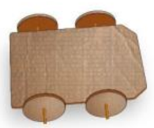  + Xe đồ chơi mẫu có những bộ phận gì?  + Các bộ phận đó có màu sắc, hình dạng và kích thức như thế nào?  - GV mời các nhóm khác nhận xét.  - GV nhận xét chung, tuyên dương.  - GV nêu câu hỏi mở rộng: Vì sao chiều dài của trục bánh xe phải dài hơn khoảng cách của bánh xe.  - GV nhận xét, tuyên dương, bổ sung.  - GV chốt HĐ1 và mời HS đọc lại.  Yêu cầu sản phẩm: chạy được, chắc chắn, cân đối, trang trí đẹp.  Hoạt động 2. Lựa chọn vật liệu và dụng cụ. (Làm việc nhóm 4)  - GV chiếu hình ảnh các dụng cụ, vật liệu lên màn hình, yêu cầu HS chia nhóm 4 thảo luận cùng bạn tính toán số lượng và chuẩn bị đầy đủ các dụng cụ và vật liệu cần thiết.  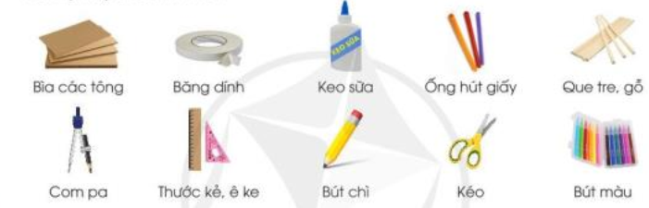  - GV yêu cầu HS đưa ra những vật liệu, dụng cụ làm xe đồ chơi đã chuẩn bị.  - GV mời một số HS dự đoán công dụng, vị trí của các vật liệu, dụng cụ để làm xe đồ chơi  - GV mời các HS khác nhận xét, bổ sung.  - GV nhận xét chung, tuyên dương.  - GV chú ý HS lấy vật liệu đúng, đủ, sử dụng tiết kiệm. Đối với các dụng cụ sắc nhọn, yêu cầu HS đảm bảo an toàn.  - Nhận xét sau tiết dạy, dặn dò về nhà.  Hoạt động 3: Thực hành làm mô hình xe đua. (làm việc nhóm 2)  - GV lần lượt chia sẻ các Hình 1, 2, 3, 4, 5, 6, 7, 8, 9, 10. Đồng thời ở mỗi hình nêu các thao tác làm và làm mẫu cho HS quan sát.  - GV đặt các câu hỏi gợi mở, hướng dẫn HS quan sát nắm được các bước làm.  * Bước 1: Làm khung xe và bánh xe:  + Dùng com pa vẽ trên tấm bìa đường tròn có bán kính 2 cm . Cắt theo đường tròn để được bánh xe theo mô tả trong hình 1  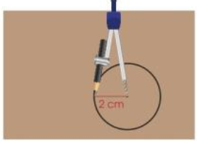  + Làm tương tự được 4 bánh xe có bán kính 2 cm theo mô tả trong hình 2.  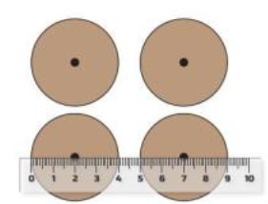  - GV hỏi: Em có ý tưởng nào để trang trí bánh xe?  - GV tiếp tục hướng dẫn:  + Vẽ trên tấm bìa hình chữ nhật có kích thước 8 cm x 12 cm theo mô tả trong hình 3.  + Dùng kéo cắt tạo khung xe. Cắt góc 2 đầu khung xe theo mô tả trong hình 4.  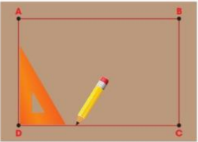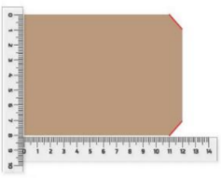  - GV lưu ý HS: Đảm bảo an toàn khi lắp bánh xe vào trục.  * Bước 2: Làm ống đỡ trục bánh xe  + Trên khung xe đánh đánh dấu điểm M, N, G, H. Vẽ đoạn thẳng MN và GH như hình 5.  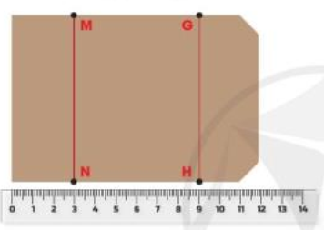  + Cắt 2 đoạn ống hút dài 9 cm. Dùng băng dính dán 2 ống hút vào khung xe tại vị trí MN và GH như hình 6.  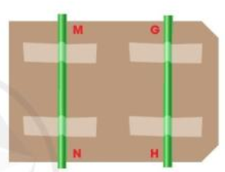  + Trang trí thân xe theo ý thích, sự sáng tạo của mình.  * Bước 3: Gắn bánh xe vào trục bánh xe:  + Chuẩn bị 2 que tre hoặc gỗ, dài 12 cm để làm trục bánh xe. Dùng đầu mũi compa tạo một lỗ ở tâm bánh xe đủ để xuyên trục bánh xe qua. Lắp bánh xe vào trục bánh xe, cách đầu trục khoảng 1 cm như hình 7.  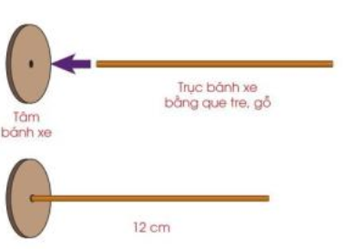  + Luồn trục bánh xe vài trong ống hút dán trên khung xe, đầu kia lắp tiếp bánh xe còn lại. Dùng băng dính hoặc keo dán để cố định bánh xe vào trục như hình 8.  *Lưu ý: Khi lắp bánh xe vào trục cần đảm bảo bánh xe vuông góc với trục bánh xe.  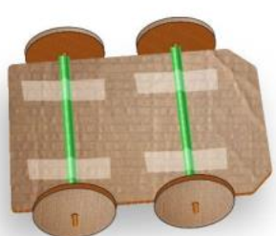  *Bước 4: Chạy thử:  + Đặt xe xuống bề mặt bằng phẳng, dùng tay đẩy xe về phía trước, quan sát xe di chuyển như hình 9.  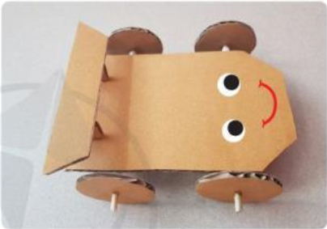  *Bước 5: Trang trí:  + Dùng bút màu trang trí hoặc gắn thêm một số bộ phận như hình 10.  + Kiểm tra và điều chỉnh lại sản phẩm (nếu cần).  - GV yêu cầu các nhóm thực hành làm.  - GV quan sát, hỗ trợ và đánh giá quá trình thực hành.  - Sau khi HS hoàn thiện xong sản phẩm, GV cho HS trưng bày sản phẩm của mình , yêu cầu HS nhận xét sản phẩm của bạn dựa vào các tiêu chí đánh giá.  + Chạy được ( chạy xa, di chuyển được)  + Chắc chắn, cân đối (khung chắc chắn, xe di chuyển thẳng)  + Trang trí đẹp (vẽ hoặc gắn thêm bộ phận)  - Các em có thể đánh giá như sau:  mô hình xe đua chạy được nhưng chưa cân đối  Mô hình xe đua chạy được nhưng chưa cân đối, chạy chậm hoặc trang trí chưa đẹp.  Mô hình xe đua chạy được chắc chắn, cân đối những chưa trang trí hoặc trang trí chưa đẹp.  Mô hình xe đua chạy nhanh, chắc chắn, cân đối, trang trí đẹp.  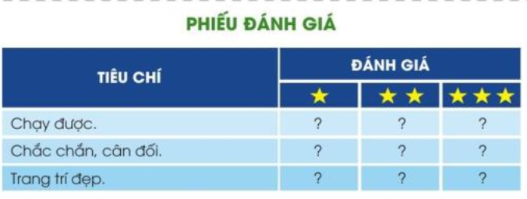  - GV yêu cầu HS cùng nhận xét và chia sẻ cách cải tiến sản phẩm với bạn.  - GV nhận xét, đánh giá và tuyên dương. Hướng dẫn HS dọn dẹp, vệ sinh lớp học, sắp xếp các dụng cụ và vật liệu làm thủ công vào đúng nới quy định. | - Học sinh chia nhóm 2, thảo luận và trình bày:  + Xe đồ chơi mẫu gồm 3 bộ phận chính là: Khung xe, trục bánh xe, và bánh xe, ống đỡ trục bánh xe.  + Khung xe hình chữ nhật, màu nâu.  + Trục bánh, ống đỡ trục bánh xe xe thon dài.  + Bánh xe hình tròn, màu nâu  - Các nhóm nhận xét.  - Lắng nghe rút kinh nghiệm.  - HS trả lời cá nhân: Vì ở trục bánh xe cần làm dư ra để bánh xe có thể chuyển động được, không bị văng ra ngoài khi đang chuyển động.  - HS lắng nghe, rút kinh nghiệm.  - 1 HS nêu lại nội dung HĐ1  - HS chia nhóm 4, thảo luận chọn các vật liệu phù hợp.  Bìa các tông: 2 bìa các tông to hoặc 3-4 bìa các tông nhỏ (mỗi học sinh).  Băng dính: 1 cuộn (mỗi bàn).  Keo sữa: 1 lọ (mỗi bàn).  Ống hút giấy: 2 ống hút (mỗi học sinh).  Que tre, gỗ: 2 que (mỗi học sinh).  Compa, thước kẻ, ê ke, bút chì, kéo: mỗi học sinh tự chuẩn bị riêng cho mình.  - HS đưa ra các vật liệu, dụng cụ đồ thủ công cá nhân.  - Một số HS trình bày.  - Các HS khác nhận xét.  - HS lắng nghe, rút kinh nghiệm  - HS lắng nghe.  - HS quan sát GV làm mẫu, ghi nhớ các bước, thao tác làm.  - HS lắng nghe, trả lời.  - Cả lớp lắng nghe, chú ý quan sát để ghi nhớ.  - Các nhóm thực hành làm sản phẩm.  - HS lắng nghe, hoàn thiện phiếu đánh giá.
10 | 3. HĐ Vận dụng, trải nghiệm  - Mục tiêu:  + Củng cố những kiến thức đã học trong tiết học để học sinh khắc sâu nội dung.  + Vận dụng kiến thức đã học vào thực tiễn.  + Tạo không khí vui vẻ, hào hứng, lưu luyến sau khi học sinh bài học.  - Cách tiến hành:
 | - Tổ chức cho học sinh sử dụng đồ chơi vừa làm để cùng chơi với các bạn (chia thành nhiều đợt khác nhau).  Cách chơi: Các xe xuất phát cùng vạch đích, xe nào chạy về vạch đích sớm hơn sẽ chiến thắng.  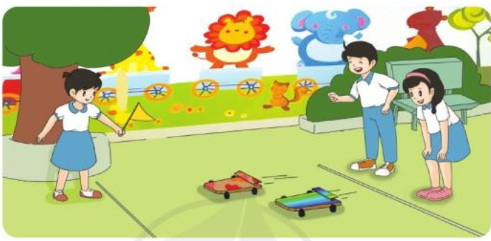  - Gọi HS đọc lại mục “ Em có biết” tr.62  - Em có thể làm mô hình xe đua bằng các vật liệu nào nữa mà em biết không?  - Em có thể làm mô hình xe đua bằng cách tận dụng các vật liệu đã qua sử dụng như vỏ hộp giấy làm khung xe, nắp chai nước làm bánh xe.  Để xe chạy xa hơn em có thể gắn thêm bóng bay theo hướng dẫn dưới đây.  + Cắt đoạn ống hút dài 20 cm. Luồn ống hút vào miệng quả bóng bay. Dùng băng dính dán kín quanh miệng bóng bay và ống hút.  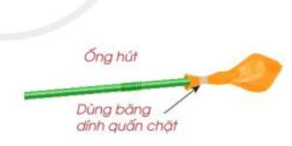  + Đặt ống hút gắn bóng bay lên dọc chiều dài của khung xe. Dùng băng dính cố định ống hút trên không.  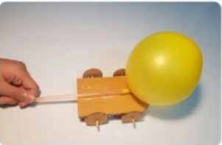  * Cắt đoạn ống hút dài 20 cm. Luồn ống hút vào miệng quả bóng bay. Dùng băng dính dán kín quanh miệng bóng bay và ống hút . Thổi quả bóng bay lấy tay bịt đầu ống hút. Khi thả tay bịt đầu ống hút, theo em có hiện tượng gì xảy ra?  - GV nhận xét chung, tuyên dương.  - Nhận xét sau tiết dạy, dặn dò về nhà. | - HS tham gia chơi  - 2-3 HS đọc  - HS trả lời: hộp , lọ nhựa, ống giấy.....  - Nghe GV hướng dẫn và ghi nhớ để thực hiện.  - Hơi thoát ra từ sau ống hút tạo lực đẩy làm xe đua di chuyển về phía trước.  - HS lắng nghe, rút kinh nghiệm.

IV. Điều chỉnh sau bài dạy:
.................................................................................................................................................
....................................................................................................................................................................................................................................................................................................
.................................................................................................................................................

